 | ПОЛОЖЕНИЕ О СОРЕВНОВАНИЯХ  ПО МЕТАНИЮ НОЖЕЙ и ТОПОРОВ  Клуба DXB Sport 2024

- ЦЕЛЬ ТУРНИРА

Демонстрация спортивного мастерства в оригинальных дисциплинах в
максимально комфортной обстановке, укрепление позитивного психологического климата
среди метателей и хороший активный отдых.

ЕСЛИ ВЫ ЧИТАЕТЕ ЭТО ПОЛОЖЕНИЕ, ВЫ УЖЕ ПРИГЛАШЕНЫ !

- Сроки и место проведения соревнований

Турнир состоит из двух этапов – отборочного и финального.

1.1. Соревнования проводятся по адресу: Москва, ул. Большая Филевская 41к1 (клуб DXB Sport, м. Филевский Парк, вход и парковка со стороны ул Б. Филевкая, схема прилагается в приложении 1)
1.2. Отборочный тур проводится с 1 октября 2024 по 31 октября 2024 в рабочие часы клуба в индивидуальном порядке (график работы клуба: ежедневно, с 11-00 до 21-00)
1.3. Финал проводится 02 ноября 2024. Регистрация участников начинается в 11:00. Начало турнира в 12:00. В финал отбираются 20 лучших результатов по результатам отборочного тура.

- Упражнения и категории участников

2.1. К участию в соревнованиях допускаются все желающие лица от 10 лет и старше. Лица до 14 лет допускаются в сопровождении взрослых.

2.2. В соревнованиях не предусмотрено разделение по группам участников, все спортсмены выступают в одной группе.

2.3 На отборочных соревнованиях проводятся одно упражнение «НТП» (нож-топор-пластина):
- метание ножа, топора и пластины любым способом по 3-м зачетным мишеням (мишень А4 с четырьмя зачетными результативными зонами: 20-15-10-5 балов)
- порядок метания снаряда:
пластина – 3м,
топор – 4м,
нож – 5м,
порядок поражения мишеней произвольный,
- Заступ за линию, отмечающую границу дистанции, не допускается. В случае выхода участнику выносится предупреждение. При каждом последующем нарушении результат броска аннулируется.
- при попадании нескольких снарядов в одну мишень засчитывается найменьший результат,
- перебросы не предусмотрены.
- Мишени на стенде заменяются по усмотрению судьи в зависимости от степени износа.
- Упражнение состоит из 2 пробных серий и 10 зачетных.
- По результатам выполнения Упражнения фиксируется протокол установленного образца с подписями участника и судьи на линии. Результаты публикуются онлайн в группах DXB Sport (VK и Instagramm).
- допускаются участники с любыми ножами (не относящимися к классу ХО и отвечающими требованиям безопасности) и любыми топорами. Максимальный размер пластины 15 см (длина) 15 см (ширина).
- при необходимости, можно воспользованться снарядами из асортимента клуба DXB.
- В случае равенства результатов победителем является участник, набравший большее количество балов в последней серии (предпоследней и т.д.).

3. Порядок проведения соревнований

3.1. Организация турнира

Отборочный тур, с 1 октября 2024 по 31 октября 2024:

3.1. Любой спортсмен может посетить клуб ДХБ Спорт в рабочие часы и принять участие в соревнованиях. При посещении клуба участник оплачивает стоимость часовой аренды дорожки (800 руб), знакомится с правилами безопасности и расписывается в журнале ознакомления с правилами техники безопасности. После этого у спортсмена есть час времени на разминку, свободное метание на выделенной дорожке и выполнение упражнения «НТП».

3.2. По факту готовности, спортсмен вызывает судью на линию, получает 3 мишени и выполняет упражнение «НТП». Выполнение команд линейного судьи обязаетльно для всех участников турнира (команды: «Стоп», «Приступить», «К мишеням» и т.п.)
Результат упражнения заносится в протокол и публикуется в группе DXB Sport.
По результатам выполнения упражнения отбираются 20 лучших результатов, которые попадают в финал.

3.3.1 Дополнительных сборов за участие в отборочных соревнованиях не взымается.

3.3.2 Для спортсменов моложе 18 лет, организованно выступающих за свой клуб, можно подать коллективную заявку от лица руководителя клуба организатору турнира. Порядок взноса в данном случае оговаривается отдельно.

3.3.3 В период с 1 октября 2024 по 31 октября 2024 спортсмен может пересдавать отборочную серию неограниченное число раз, но не более одной пересдачи за посещение (в день).
При этом, пересдача засчитывается как новый визит и оплачивается в размере 800 руб.
При пересдаче все предыдущие результаты анулируются (засчитывается только крайний результат).

02 ноября 2024 (суббота). Финал.

11 часов – регистрация финалистов, разминка.
12 часов – финальный турнир (приглашаются 20 спортсменов, показавших лучший результат в отборочном турнире):

3.4. За участие в финальной части взымается орг взнос: 1500 рублей.

3.5. Упражнения финального этапа:
- Проводится упражнение «НТП» (аналогично отборочному этапу). Порядок подхода к стендам объявляется перед началом упражнения, по результатам предварительной жеребьевки.
По результатам выполнения упражнения «НТП» проводится награждение победителей медалями, грамотами и ценными призами.
После проведения упражнения «НТП» будут проведены дополнительные упражнения:
- «Силуэт».
Метание 10 ножей и 5 пластин (2 ножа и одна пластина в серии) с дистанции 3 м по 15 зачетным мишеням (диаметр 10 см, мишени нанесены краской на сухую сосновую доску), расположенных на разной высоте (за попадание в мишень спортсмен получает 10 очков). После выполнения 15 бросков спортсмен может обьявить ‘killshot’ и выполнить один бросок топором с 4 м по заранее выделенной мишени. За поражение спортсмен получает +30 очков, за промах -30 очков к общему результату.
В случае равенства результатов, назначается дополнительный раунд по системе «золотая серия» (дополнительная серия из 3х ножей и 3х пластин – победителем назначается спортсмен, набравший большее количество балов. В случае повторения результата назначается дополнительный раунд до выявления победителя).

- «Американка nospin».
Метание ножа без оборотной техникой по 3м мишеням (Евро ½), с дистанций 3-4-5-6-7 м, сериями по 3 ножа с каждой дистанции, Одна пробная серия 3мя ножами с любой дистанции и 2 зачетных прохода. Порядок поражения мишеней произвольный, при попадании более одного ножа в одну мишень засчитывается наименьший результат. Зачет победителей по лучшему результату. В случае равенства результатов, назначается дополнительный раунд по системе «золотая серия» (спортсмены метают с 5 м серию в 3 броска – победителем назначается спортсмен, набравший большее количество балов. В случае повторения результата назначается дополнительный раунд до выявления победителя).

3.6 В случае, если возникают спорные моменты не указанные в положении, решение о правильном трактовании ситуации принимает главный судья соревнований (Брумирский Д.Н.)
.

4. Награждение победителей

По результатам Финала производится награждение победителей в упражнении «НТП»:
- 1, 2 и 3 место награждаются медалями, грамотами и ценными призами от магазина DXB Sport.
- 4 место результат награждаются памятными призами от магазина DXB Sport.
- Отдельными призами награждаются призовые места в упражнениях «Силуэт» и «Американка nospin».

5. Дополнительные положения:

- Во время метания запрещается использование наушников или берушей, а также употребление жевательной резинки, либо еды.
- Участнику разрешается использование пластыря, напальчника или бинта в случае порезов или травм кисти, с условием, что запястный сустав не будет фиксирован.
- Организаторы соревнований имеют право не допустить метателя до участия в турнире (или отстранить его от участия) в случае некорректного поведения.

- Руководство проведением соревнований

6.1. Организация, обеспечение и проведение соревнований осуществляются клубом DXB Sport. Руководитель клуба и организатор турнира: Брумирский Дмитрий Николаевич.
6.2. Организационный комитет соревнований (линейная бригада)– члены клуба DXB Sport, администраторы зала.
6.3. Главный судья соревнований – Брумирский Дмитрий Николаевич.

- Приложение 1

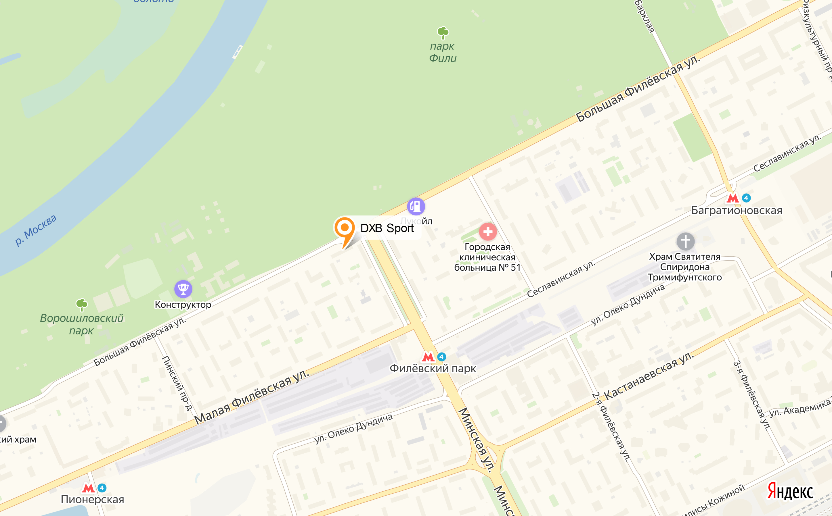

Приложение 2. мишень МОФСМН/РООФМН, А4

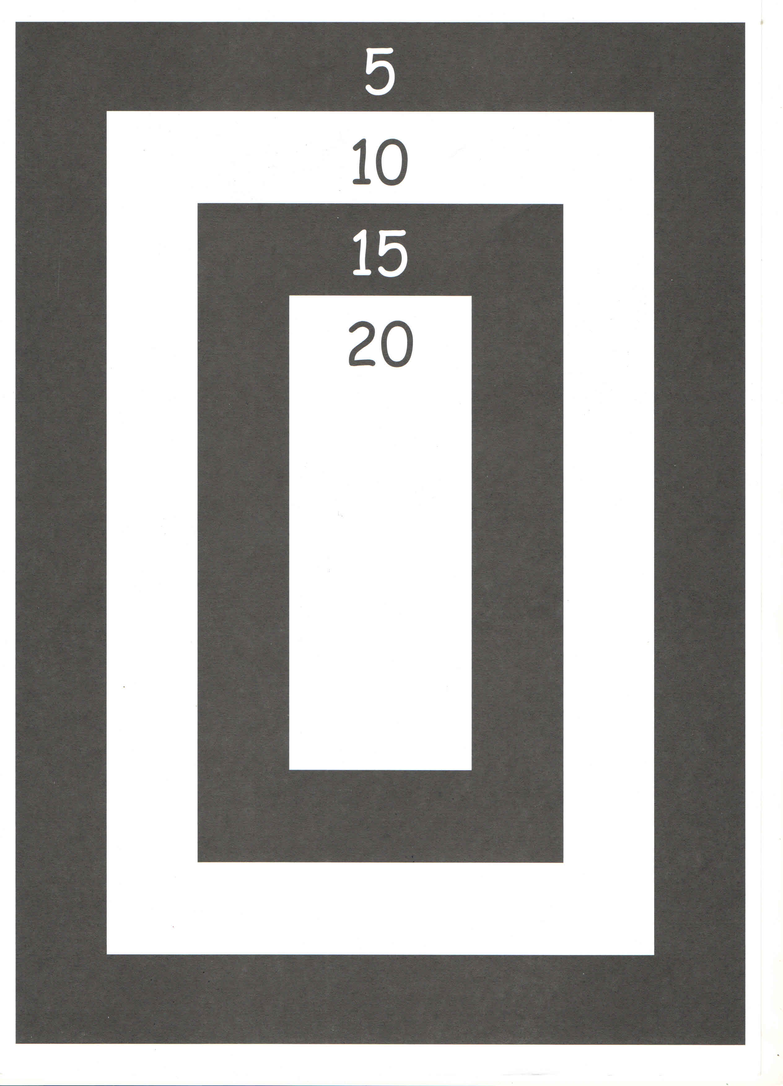

Приложение 2. Зачетный листок участник

Турнир DXB Sport 2024

Дата: _____________ Место: Москва, Б.Филевская 41к1
ФИО Участника: __________________ ФИО линейного судьи: ___________________

Упражнение «НТП»

№ серии | 1 | 2 | 3 | 4 | 5 | 6 | 7 | 8 | 9 | 10
Результат
Сумма

Итоговый результат: ____________________
Подпись участника: ________________ Подпись судьи: __________________

